[보도자료] 2026.05.28
“여배우 가방 속 그 미스트 어디 거?”
자주(JAJU), 셀럽 추천템 ‘쌀 고보습 크림 미스트’ 매출 급증
- 유명 여배우 유튜브서 실사용 추천템으로 소개되며 화제 속 역주행…자주 뷰티 카테고리 상품력 재입증
- 쌀 유래 보습 성분과 히알루론산 · 판테놀 함유, 크림층 · 앰플층 결합한 이층상 구조로 수분 · 보습 동시 케어
- 미세 안개 분사 타입으로 메이크업 후에도 부담 없이 사용, 휴대성도 높아 환절기 외출 필수템으로 추천
- 평소 두피 관리 제품으로 자주 ‘소나무 두피 진정 샴푸’도 언급…댓글서 “제품 정보 궁금” 등 긍정적 반응
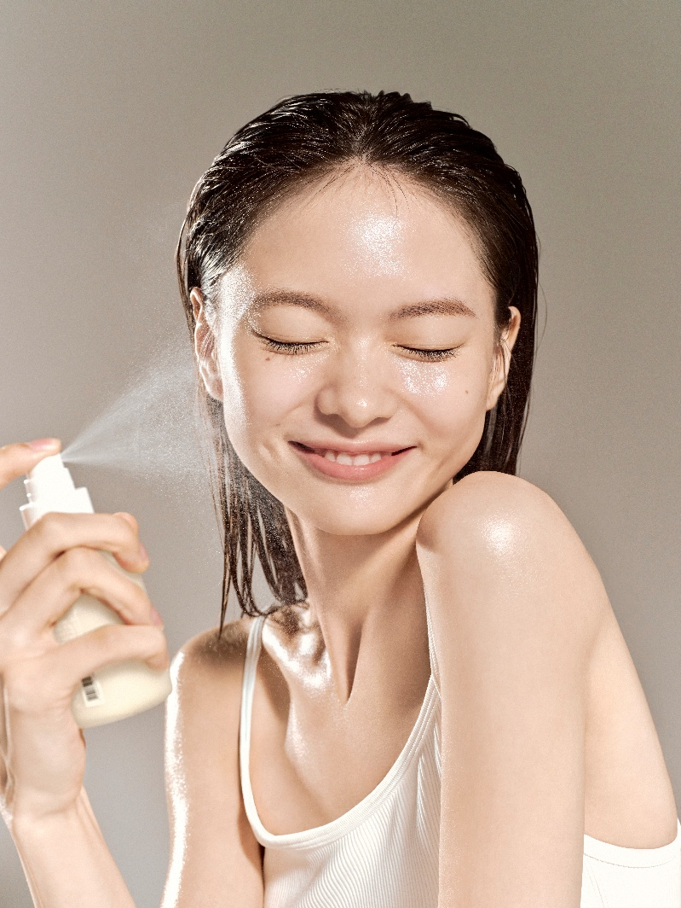
[사진설명] 신세계까사의 라이프스타일 브랜드 ‘자주(JAJU)’의 ‘쌀 고보습 크림 미스트’가 유명 여배우가 추천하는 뷰티 아이템으로 화제를 모으며 매출이 급증했다.(사진 출처 = 신세계까사)

㈜신세계까사(SHINSEGAE CASA)의 라이프스타일 브랜드 자주(JAJU)의 ‘쌀 고보습 크림 미스트’가 인플루언서 겸 유명 여배우의 실사용 뷰티템으로 입소문을 타며 가파른 판매 성장세를 기록하고 있다.

지난 3월 말 해당 여배우는 개인 유튜브 채널에서 ‘왓츠 인 마이 백(What's in my bag)’ 콘텐츠를 통해 자주의 ‘쌀 고보습 크림 미스트’를 직접 휴대하며 사용하는 제품으로 소개했다.

영상에서 “요즘 같은 환절기에 (건조한 피부에 수분감을 주는) 미스트의 소중함을 느꼈다”며 해당 제품을 추천했으며, 층이 분리된 제형을 흔들어 사용하는 방식 등을 언급해 눈길을 끌었다.

영상 공개 이후 자주 ‘쌀 고보습 크림 미스트’의 일 매출은 이전 대비 최대 757% 신장했다. 또 영상 공개 이후 한 달간 전월 대비 250% 이상 매출이 증가한 데 이어, 5월 현재까지도 높은 관심을 이어가고 있다.

자주의 ‘쌀 고보습 크림 미스트’는 쌀 유래 보습 성분과 히알루론산, 판테놀 등을 함유, 피부에 수분감과 보습감을 전달하는 제품이다. 보습 크림층과 수분 앰플층을 결합한 2층상 구조로, 수분과 보습을 동시에 케어할 수 있는 점이 특징이다.

크림층에는 쌀겨 오일과 나이아신아마이드 성분을 담아 피부에 보습감과 윤기를 더해주며, 앰플층에는 쌀 발효 성분과 히알루론산, 세라마이드, 마데카소사이드 등을 함유해 수분 유지력을 높여준다.

사용 전 가볍게 흔들어 분사하면 크림층과 앰플층이 섞여 풍부한 보습감을 제공하고, 흔들지 않고 사용하면 산뜻한 수분 미스트처럼 활용할 수 있다. 미세 안개 분사 타입을 적용해 메이크업 후에도 부담 없이 사용할 수 있으며, 휴대가 간편해 외출 중에도 손쉽게 수분 케어가 가능하다.

한편, 해당 영상에서 자주 쌀 고보습 크림 미스트 외에도 두피 건강을 위해 평소 사용하는 제품으로 자주의 ‘소나무 두피 진정 샴푸’도 언급됐다. 이에 네티즌들은 해당 콘텐츠의 댓글을 통해 “두피 샴푸 정보도 궁금하다”, “자주는 생활용품만 늘 구경했는데 뷰티 제품도 좋다니 따라 사보겠다“등의 반응을 보였다.

자주 관계자는 “자주는 쌀, 소나무, 숯 등 한국적인 자연 유래 성분들을 활용, 자주만의 건강한 뷰티 제품들을 선보이며 K-웰니스 라이프스타일을 제안하고 있다”며

“쌀 고보습 크림 미스트 외에도 간편한 사용성과 성분 차별화를 바탕으로 한 뷰티 상품을 확대, 카테고리 라인업을 강화해 나갈 예정”이라고 말했다.

# # #

